Общие положения правил «Черные Паруса» в 2025
Данное мероприятие является полигонной (водной) ролевой игрой живого действия, проводится как некоммерческий проект на добровольной основе, где организаторы (далее «мастера») не несут ни материальной, ни юридической ответственности за поступки и действия участников данного мероприятия.
Нижеприведенные пункты являются базовыми правилами, и их исполнение - обязательное условие участия в мероприятии.
• Исполнение настоящих правил является обязательным условием участия в игре. Неисполнение или несоблюдение настоящих правил в любой форме является достаточным основанием для отстранения от участия в игре любого игрока в любой момент доигровой подготовки или игры;
• К игре допускается только участники, заблаговременно подавшие заявку на участие мастерам, получившие одобрение этой заявки, и сдавшие взнос.
• Подача заявки на участие в игре одновременно означает и добровольное принятие на себя игроком обязательства соблюдать правила, а также признание права мастеров контролировать соблюдение правил, при необходимости осуществлять их толкование, применять санкции за их нарушение. Мастера вправе отклонить любую заявку без объяснения причин;
• Любые материальные средства, получаемые мастерами от участников используются для улучшения игры, и не используются с целью обогащения или в личных целях мастеров.
• Все обсуждения, дискуссии и споры по игровым вопросам и решениям мастеров во время проведения игры проводятся после игры. К нарушителям будут применены санкции – от предупреждения до удаления с полигона. Слово мастера – закон для игрока;
• Чрезмерное употребление алкоголя(и соответствующее поведение) влечет за собой наказание. Конкретная форма наказания определяется решением мастеров – от изоляции “до отрезвления”, и вплоть до удаления с полигона. Игрок, замеченный применяющим игровое оружие в нетрезвом состоянии, теряет право использовать оружие до конца игры;
• Категорически запрещается привозить, хранить и использовать любые наркотические препараты и вещества. Исключением являются лишь табак и алкоголь. Лица, замеченные на игре с наркотическими веществами, лишаются права на игру и удаляются с полигона. Кроме этого, на указанных лиц в обязательном порядке составляется соответствующее заявление в органы правопорядка;
• На игру категорически не допускаются дети в возрасте до 14 лет без сопровождения родителей или уполномоченных взрослых.
• Если во время игры на территории полигона или в близлежащих районах игрок потеряется в лесу, то первоначальные спецработы (поиск) проводятся силами его команды/локации. Также, в обязательном порядке уведомляются мастера.
• Использование бензо/электроинструмента разрешено только до и после игры. На игре – только по особому разрешению мастеров. Исключение - использование бензо/электроинструмента вне зоны слышимости и прямой видимости от игровых локаций Использование генераторов- обсуждается.
• Зеленый кодекс. Участники игры обязуются бережно относиться к окружающей среде, в которой будет проходить игра, а значит, оборудовать безопасные мангальные зоны, не выливать в воды озера бытовые химикаты, вывозить с островов мусор в специально отведенные места сбора, не пилить “зеленые” (живые) деревья, и не вбивать/вкручивать в них крепеж, И НЕ СЖИГАТЬ ОСИНЫЕ ГНЁЗДА!!!Да, Тимофей?!
• Капитан команды/локации несет личную ответственность за организацию быта, подготовку антуража, и поведения команды во время игры.
• Во время игры запрещается открыто носить, и на виду у всех пользоваться мобильными телефонами. Но в целях безопасности игрокам рекомендуется иметь при себе мобильный телефон – на случай, если человек заблудится.
• Строго не рекомендуется привоз на игровой полигон домашних животных. Исключение может составить предварительная устная/письменная договоренность о том, что КАЖДЫЙ житель локации, в которую привозят животное не возражает против соседства такого рода.
• Аптечка должна быть в каждой команде/локации! Наличие будет проверяться мастерами перед игрой. Также аптечка будет и у организаторов. Минимальный состав аптечки – см. в статье «Аптечка».
• Участник должен обладать соответствующим игровым костюмом. Игровым считается костюм, стилизованный под костюмы 17го века, с минимальным содержанием современных элементов. Полный список требований и разрешений к игровому костюму можно найти в статье «Антураж». Примеры костюмов размещены в альбомах группы. Важно отметить, что игрок, не обладающий соответствующим костюмом, просто не будет допущен к участию в игре.
• Участник игры должен осознавать, что собирается принимать участие в ролевой игре, следовательно, будет должен вжиться в выбранную роль в условиях моделируемого мира. Соответственно, человек должен вести себя так, как вел бы себя его персонаж. Это касается и его речи, и поведения в критических ситуациях.
• Игра проходит на водном полигоне, доступ к которому не может быть осуществлен по суше на машине, пешком или иными сухопутными средствами передвижения.
Поэтому участникам следует позаботиться о способах попасть на игровой полигон заблаговременно составить маршрут. С рекомендациями по маршруту можно познакомиться в статье “Добиралово”.
• Постарайтесь быть взаимно вежливыми друг к другу

Морская боёвка 2025 (корабли и штурмы)

Корабль считается таковым, если у него есть:
-флаг нации/фракции;
-чип допуска плавсредства (крепится на борт и непобираем);
-вымпел-сертификат (рейка с флагом, цвет которого обозначает класс корабля);
-экипаж не менее 2-х человек и хотя бы одна мачта;
-капитан;
-судовой журнал (требуется для торговли, ремонта и прочее, должен реально заполнятся);
-грузовой трюм (ящик, внутренним объемом не меньше 300х150х100мм)
Пример заполнения бортового журнала
У корабля не может быть хитов больше, чем указано на чипе допуска плавсредства.
- Шлюпка - 1 хит, 0 грузоподъемность (может быть вынесена на берег, тем самым выходя из взаимодействия в большой боёвке при условии, что никакая часть лодки не касается воды)
- Каноэ - 1 хит, 3 грузоподъёмность (может быть вынесена на берег, тем самым выходя из взаимодействия в большой боёвке при условии, что никакая часть лодки не касается воды)
- Шлюп - 3 хита, 6 грузоподъемность
байдарка, надувная лодка, прочие «корыта» + 1 мачта.
- Бриг/шхуна 4 хита, грузоподъемность 12.
Лодка класса "пелла" без фальшбортов или в минимализме. 1 мачта.
- Фрегат - 6 хитов, грузоподъемность 20.
Лодка класса "пелла", развитый фальшборт. 2 мачты или 1 высокая мачта (более 2.5 метра над планширем).
- Галеон - 10 хитов, грузоподъемность 28. Лодка, катамаран, самострой с грузоподъемностью свыше 700 кг. минимум 2 мачты, наличие обвеса, экипаж не менее 6 человек.
- Линкор - 14 хитов, грузоподъемность 36. Лодка, катамаран, самострой с грузоподъемностью свыше 1200 кг. Не менее 3-х мачт, экипаж не менее 10 человек.
- Яхта - 4 хита, грузоподъемность 4.
Плав.средство любого тоннажа, оснащенное мотором. Одна мачта обязательна. Не может использовать артиллерию.
Хождение с перегрузом, категорически запрещено. Корабль будет считаться перевернувшийся и затонувшим.

Вымпел-сертификат корабля
Вымпел представляет собой древко, на котором закреплен вымпел одного из цветов-классов и приклеен бумажный сертификат с названием корабля, его расхитовкой и прочими значимыми параметрами. Древко, флажок, сертификат в данном случае являются неразделимыми.
Вымпел-сертификат крепится на корабле в вертикальном положении (так, чтоб цветной флажок был виден со стороны). Он может быть захвачен в бою или украден. Вымпел-сертификат может перемещаться только по воде, только в вертикальном положении и не может перемещаться по колонии далее территории порта.
В случае уничтожения корабля, вымпел сертификат снимается и сдается мастерам ближайшей колонии.

Моторы
Скорость движения на моторе в игре, ограничена значением 10 км/ч (проверка по gps)

Профессии в экипаже
В рамках данной игры, один игрок не может иметь более одной профессии.
Капитан- это должность и статус, он может иметь любую профессию из нижеперечисленных.
- Штурман - обеспечивает навигацию. Без штурмана в экипаже, корабль, вышедший в море дойдет максимум до ближайших рифов. Обязательно наличие в экипаже.
- Канонир - специалист по работе с артиллерией. При отсутствии в экипаже канонира, корабль не может стрелять даже при наличии артиллерии.
- Доктор - лечит экипаж во время рейса, а вообще полноценный лекарь.
- Боцман - старший по палубе, помощь капитана в управлении матросами, дает +4 ячейки к емкости трюма (исключение - Шлюпка, каноэ).
- Плотник - осуществляет ремонт корабля (в случае дрейфа корабля в нуле хитов, может восстановить его до 1, чтоб тот не затонул через 15 минут дрейфа).
Система сигналов статуса кораблей
- Вымпел-сертификат и флаг нации подняты - корабль в игре.
- Флаг нации есть, вымпела-сертификата нету - шлюпка.
- Вымпел-сертификат есть, флага нации нету - корабль вне игры.
- Нету ни флага, ни вымпела - летучий голландец (потопленный корабль с мертвой командой, идущий к мастеру).

Трофей, виртуальная эскадра
Корабли класса бриг и выше могут нести не более одного трофейного вымпел-сертификата, кроме собственного, только в вертикальном положении, ниже своего основного вымпела. В небоевой ситуации можно пересесть на свой “второй” корабль. При этом “первый” корабль считается оставленным и тонет. В случае несовпадения размера трюмов придется избавиться от лишнего.
В любой ситуации экипаж может покинуть корабль и пересесть в шлюпку. Корабль при этом считается утонувшим, а весь груз потерянным.

Морская боевка

Время морской боёвки
С 23.00 до 9.00 - сезон штормов. В этот период, морская боевка, равно как и штурмы фортов запрещены. В сухопутной боевке, разрешено только оружие классов "нож" и "кинжал". Хождение корабля по акватории во вр
емя сезона штормов может повлечь за собой как повреждения прочности корабля, так и риск для экипажа.То есть, вы можете и уцелеть, но готовьтесь к тому, что это дело очень рисковое! Готовьтесь к попаданию у передрягу.

Артиллерия

Ядра моделируются только мячами для большого тенниса и ничем больше.
Попадание 1 "ядра" в корабль/форт снимает 1 хит. Стрелять из пушек разрешено только по фортам и кораблям. Прицельный стрельба из пушек по людям запрещена.
Допускаются модели пушек, похожие на пушки, установленные на лафет или вертлюгу. Чип "пушка", является чипом допуска в игру и непобираем.
Мощность вышибного заряда не должна превышать мощности петарды “корсар №4” или его заводских аналогов.
Орудия с автоматизированной системой заряжания и многоствольные орудия с единым воспламенением всех стволов на игру допускаться не будут.
При согласовании с мастерской группой ДО ЗАЕЗДА возможен допуск (на полигоне допускаться не будет):
-Артиллерия, работающая по газовому принципу (пропан, грингаз, ввд и пр.);
-Артиллерия, использующая в качестве зарядов СХП;
-Артиллерия, использующая электроподжиг.
Внимание! Пушка - вещь тяжелая. Перемещается только силами двух человек и только шагом (исключение - перемещения пушек внутри кораблей).
Каждая пушка занимает 2 единицы трюмной вместимости кораблей.
Картечь на игре не моделируется.

Попадание в корабль считается по принципу «БУМ!»: отчетливое попадание в твердую часть корабля (борт, мачта, мотор, экипаж). Попадания в парус, флаг и ванты - не учитываются при подсчете хитов корабля в бою.
А вот попадания отскоком от воды (и производящие тот самый «БУМ!»), засчитываются.
Короче, теперь легче считать попадания по себе, и бои станут на йоту справедливее
Люди, находящиеся в корабле, во время плавания не поражаются личным оружием (за исключением ситуации абордажа), а для ядер считаются частью конструкции (попадание ядра не приводит к тяжрану персонажа, а снимает 1 хит с корабля).
В спорной ситуации ядро считается попавшим в корабль, а не в человека (например, когда я одной ногой в лодке, а другой на пирсе).
Люди, находящиеся в корабле, пришвартованном в порту (привязанном веревкой), поражаемы личным оружием, но только с берега (пирса), а не с моря.
Корабли. Когда значение хитов корабля падает до 0, корабль ложится в дрейф и прекращает вести артиллерийский огонь. В дрейфе движение разрешено только для избежания пожизневых неприятностей (столкновение с другими плавсредствами, выброс на берег и т.д) и должно быть, по возможности, минимизировано. Время нахождения в дрейфе составляет 15 минут.
По прошествии 15 минут, и при наличии плотника, корабль получает возможность двигаться (значение хитов становится равным 1), не может использовать артиллерию и обязан следовать в порт для ремонта.
В ином случае, через 15 минут дрейфа корабль идет ко дну.
Попадание ядра в корабль, находящийся в дрейфе, разваливает его до шлюпки (корабль убирает вымпел-сертификат). Весь груз в этом случае считается потерянным (утопленным).
При попадании ядра в шлюпку, она разваливается, а все персонажи, находящиеся в ней, тонут.

Абордаж

Абордажный крюк моделируется теннисным мячом на веревке не длиннее 10 метров. Если на корабле нет абордажного крюка, такой корабль не может инициировать абордаж.
Абордаж инициируется путем заброса абордажного крюка на корабль-цель и голосовой командой: “Абордаж!”. Отбивать абордажный крюк запрещено, отбитый крюк считается попавшим в корабль.
То есть, крюк, попавший внутрь борта (даже, если потом он выскочил или выброшен прочь) = Абордаж,
Крюк, зацепившийся за ванты = абордаж,
Крюк, перелетевший оба борта так, что веревка лежит на бортах = Абордаж
Настоятельно рекомендуем после того, как абордажный крюк был заброшен, и абордаж инициирован - незамедлительно выкинуть мяч и веревку со своего борта, чтоб избежать порчи снастей и/или травмирования экипажа
Абордировать корабль более чем одним кораблем можно.
Для этого:
- Команда, которой на борт успешно забросили абордажный крюк, громко ведет отсчет в 90 секунд.
- Команда, желающая присоединиться к абордажу, должна успеть закинуть свой абордажный крюк ДО окончания 90-секундного отсчета на любой из сцепившихся кораблей
Все участники абордажа обязаны максимально быстро убрать флаги нации/фракции и не поднимать их до окончания абордажа.
После инициации абордажа для всех кораблей-участников наступает стоп-тайм (попадания из артиллерии перестают учитываться, любые формы взаимодействия с кораблями/игроками вне абордажа становятся невозможными вплоть до окончания абордажа.)
Условия абордажа согласуются между капитанами до начала боя экипаж на экипаж:
- Без драки, если капитаны договорятся, например, о выкупе.
- В ближайшей колонии под присмотром мастера.
На всех игровых колониях подготовлены абордажные зоны.
В абордажной зоне моделируется схождение кораблей борт к борту с переброшенным между ними мостком. Команды выстраиваются по разные стороны от бортов на расстоянии 2х шагов от края борта. Переход с одного борта на другой возможен ТОЛЬКО по мостку (перешагивания по диагонали или перепрыгивания = ВЫПАЛ ЗА БОРТ).
Заступ за борт или мосток любой частью тела считается выпадением бойца за борт в воду, такой боец немедленно выходит из боя и удаляется за абордажную зону до окончания боя. После окончания боя выпавшего бойца можно вытащить на борт в состоянии тяжелого ранения.
Огнестрельное оружие может поражать противника через борта, как в обычном сухопутном бою. Холодное оружие может поражать противника через борта, как в обычном сухопутном бою, ЕСЛИ ДОТЯНИТЕСЬ.
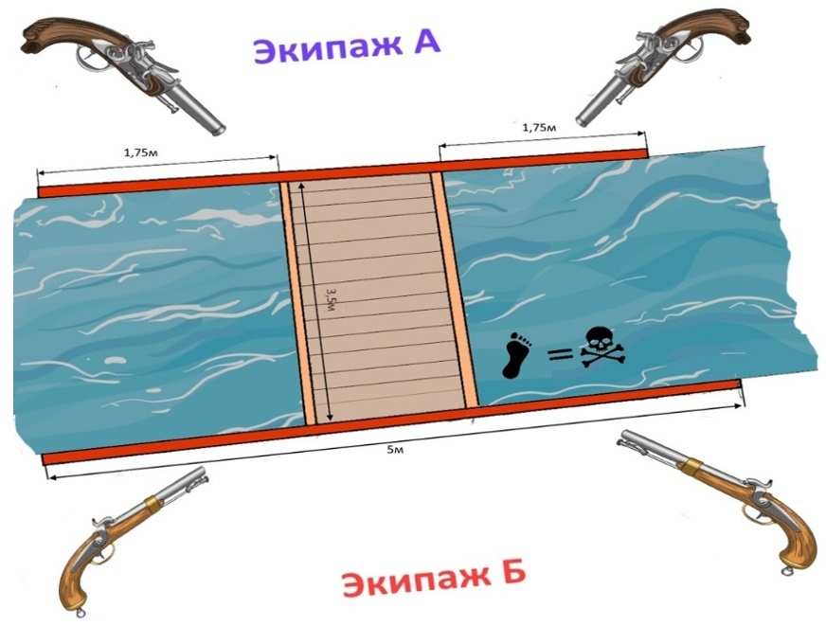
В случае несогласия капитанов между собой, абордаж проводится только под присмотром мастера.
После окончания абордажа (каким бы он ни был), вход обратно в игру осуществляется на воде, примерно в точке начала абордажа (+/- пол лаптя). Корабли возвращаются на точку и поднимают флаги нации.

Форт/порт/колония

Форт должен находиться не далее 10 метров от воды и соответствовать следующим требованиям:
- стена-мишень со стороны моря не менее 6 метров длиной и не менее 1.5 метра высотой;
- наличие флага нации/фракции;
- явно и однозначно обозначенные границы территории форта по периметру (хотя-бы киперной лентой), где стена-мишень имеет максимальную длину (остальные стены короче).
Форт закрывает вход в гавань. Пока форт не подавлен, с кораблями в гавани возможна только артиллерийская перестрелка.
Попадание ядра, в человека, находящегося на территории форта (внутри периметра, непосредственно ЗА стеной форта или внутри него), считается попаданием в форт и не приводит к тяжелому ранению персонажа (по аналоги с попаданием в человека на корабле).
Начальное значение хитов форта будет сформировано на игре, в зависимости от переменных условий. Стартовое значение = 20 хитов.
Апгрейд (улучшение) форта во время игры - смотри правила по экономике.
Гавань (порт) считается закрытой на вход для враждебных кораблей после первого выстрела по форту или из форта и до окончания текущего боя (распоряжения мастера локации). При этом, выход пришвартованных в порту кораблей в акваторию допускается.
При уничтожении форта (падении хитов до 0), форт прекращает огонь и спускает флаг, тем самым показывая, что доступ в гавань теперь открыт.

Стрельба из пришвартованного судна
Экипаж судна, пришвартованного в порту (привязанного к любой части острова/пирса) может начать вести артиллерийский огонь по форту и/или другим кораблям.
Разумеется, форт и другие корабли могут вести ответный огонь.
ОДНАКО! До тех пор, пока такое судно пришвартовано (привязанного к любой части острова/пирса или стоит на мели), его экипаж обязан выйти на берег по требованию защитника острова, находящегося на «дистанции клинка» от бортов судна.
Такая боевая ситуация приравнивается к ситуации абордажа, но не требуется 90-секундный отсчет, и к бою могут присоединиться находящиеся на острове в любом количестве.

Гарнизон
Единообразно одет (носит форму/однотипные элементы формы), имеет знамя и командира. Находясь в обороне, получает удвоение хитов, может использовать длиннодревковое оружие.

Безымянное ополчение

Для отображения многочисленности поселенцев, а так же сохранения игровых персонажей от бесславной смерти в грязи сапог, на игре моделируются «безымянные ополченцы».
Безымянный ополченец - нарукавная лента, будучи надетой на плечо игрока, обозначает что в данный момент игрок является ополченцем, а не своим персонажем, имеет 2 хита. Когда погибает ополченец - персонаж игрока будет сохранён, лента возвращается рег.мастеру.
Ленты ополченцев могут быть использованы только в 2х случаях:
1) В обороне при штурме колонии (с воды или через джунгли)
2) При отправлении персонажей в экспедицию для исследования острова (экономическая модель)
Ленты ополченцев могут быть приобретены игроком у рег.мастера на следующих условиях:
- 1 лента ополченца стоит 8 серебряных монет
- Количество доступных к приобретению лент ополченцев опирается на количество колонистов (виртуальный экономический ресурс, см. правила по экономике), и на старте игры составляет 5шт.
Больше колонистов = больше лент ополченцев.
- Один игрок не может приобретать владеть и пользоваться более, чем одной лентой ополченца.
- Ленты ополченца могут быть приобретены только ВНЕ боевой ситуации (когда уже начался штурм - новых лент приобрести нельзя).
После гибели ополченца (добит /истёк кровью в тяж.ране) игрок явственно поднимает ленту над головой и громко объявляет «Ополченец убит!». Игрок подходит к рег.мастеру - сдает ленту, громко отсчитывает 30 секунд, после чего может возвращаться в игру уже своим основным персонажем.

Штурм
После подавления форта, штурмующие корабли могут произвести высадку.
В таком случае с момента начала высадки и до ее окончания в штурмуемой локации объявляется стоп-тайм. Когда высадка окончена - снимается стоп-тайм и производится сухопутное сражение.
Проще говоря, необходимо дать безопасно выйти с кораблей экипажам, и только после этого начинать столкновение.
Штурмы колоний проводятся при непосредственном регулировании мастером по боевке (а в его отсутствие, регионального мастера атакуемой колонии). Вообще, любые боевые взаимодействия более чем экипаж на экипаж, желательно проводить под присмотром мастеров.

Штурм «через джунгли»
Штурм через джунгли может осуществляться без предварительного подавления форта. Для этого штурмующая команда тайно высаживается вне порта локации-цели, проходит через «джунгли» и атакует.
При этом важно учитывать, что проход по джунглям - тяжелое испытание.
Европейцы, пробирающиеся по джунглям с высокой долей вероятности рискуют подхватить опасные и даже смертельные заболевания.
Индейцы, пробирающиеся через джунгли в чужих локациях имеют небольшой шанс подхватить заболевания, а пробираясь в своей локации - избавлены от угрозы заболеть.
Никакие игровые строения не подлежат физическому сносу/разборке, если таковой не был заложен в сценарии игры.

Во всех игровых строениях драться запрещено, однако при требовании атакующих “выйти на улицу”, игроки, находящиеся внутри постройки, обязаны покинуть здание.
Исключения составляют игровые здания, специально построенные для боевки и отмеченные специальным символом на стене.

Боёвка сухопутная (2025)
Мастерская группа настоятельно рекомендует игрокам, во время боевых взаимодействий, руководствоваться принципами логики, здравого смысла и человеколюбия. Так-же, мастерская группа рекомендует игрокам, во время боевых взаимодействий, пользоваться защитными очками.

Хиты
Значение хитов у персонажа от 2 до 3, где:
Базово: 2 хита за костюм;
+1 хит, если костюм полный и богатый (только для европейцев);
Пример
+1 хит для рас Негр и Индеец.

Примеры полных костюмов

Снятие хитов
На игре разрешены удары/уколы/выстрелы во все зоны, за исключением: головы, шеи, паха, кистей рук и ступней ног.
Холодное, древковое оружие и стрелы снимает 1 хит и не пробивают доспехи (например, рубить кирасу саблей или тыкать в нее алебардой, будет совершенно бесполезно).
Ударно-дробящее оружие не снимает хитов, только оглушает и только в небоевой ситуации (короткие дубинки, сковородки, и пр.)
Все ручное огнестрельное оружие снимает 3 хита и пробивает доспех.
Пушечное ядро при попадании в человека, приводит к тяжелому ранению вне зависимости от количества хитов (исключение - попадание в члена корабельного экипажа, находящегося на корабле. В таком случае хит снимается кораблю).
Игрок в состоянии 0 хитов тяжело ранен.

Смерть в результате боевых взаимодействий наступает в трех случаях:
● Четко и однозначно обозначенное голосом и действием и отыгрышем, добивание игрока, находящегося в тяжелом ранении. Такого рода добивание производится только после окончания боя.
Мастерская группа настоятельно рекомендует делать из «добивания» БОЛЬШЕ ролевой игры (красивая прилюдная казнь, суд, сдача раненых в плен, пощада, «выстрел убитыми из пушки по их же форту»), а не МЕНЬШЕ ролевой игры («стук-стук-стук, добит»)
● Персонаж тонет вместе с кораблем/шлюпкой.
● Через 15 минут нахождения в тяжёлом ранении, без оказания медицинской помощи
(перевязка добавляет еще 30 минут продолжительности жизни персонажа, но если ему не окажут медицинскую помощь за СУММАРНО 45 минут - Смерть)

В боёвке запрещено:
- Воевать нечипованным (не допущенным мастерами)оружием.
- Метание оружия.
- Атака упавшего противника в полную силу. (будьте гуманны и человеколюбивы)
- Нанесение неконтролируемых ударов/уколов и (или) атака с неоправданно большой силой.
- Захват любой части оружия противника (да, даже за небоевую часть нельзя)
- Любые приемы рукопашного боя (удары, захваты, заломы, броски и тд и тп).
- Намеренные удары/уколы/выстрелы в запрещенные зоны (голова, шея, пах, кисти, стопы).
- Намеренное травмирование.
- Воевать в состоянии опьянения.
- Неподчинение мастеру, следящему за ходом боя (если таковой есть).
- С 23.00 до 9.00 сезон штормов. В этот период, морская боевка запрещена. В сухопутной боевке, разрешено только оружие классов "нож" и"кинжал".
Несоблюдение таких ограничений ведет за собой санкции от мастера от временного отстранения персонажа/игрока, до удаления с полигона, в зависимости от степени тяжести.
Вот такое хорошо и допускается

Условия допуска оружия:
- Ножи/кинжалы, соответствующие эпохе. Материал: резина, реактопласт, текстолит, дерево, ЛАРП. Не длиннее 450мм.
- Ударно-дробящее оружие (короткие дубинки, сковородки, молотки). Материал: резина, реактопласт, текстолит, дерево, ЛАРП. Длина не более 600мм.
- Даги из стеклотекстолита не длиннее 600мм полностью, массой не более 1000гр.
- Клинки, соответствующие эпохе (шпаги, сабли, палаши и пр.), не легче 700гр и не тяжелее 1300гр. Баланс не выше 150мм над устьем. Материал: стеклотекстолит; по особому согласованию, до игры - дюраль - для клинков рубящего типа.
Исключение: экзотические клинки индейцев - ЛАРП.
- Абордажные топоры, соответствующие эпохе. Длиной не более 700мм, массовой не менее 600гр и не более 1000гр. Материал: древко - дерево, ударная часть - резина, реактопласт. ЛАРП.
- Короткодревковое: копья не длиннее 2250мм - разрешены ТОЛЬКО ПЕРСОНАЖАМ НАЦИИ ИНДЕЕЦ. Масса не более 2500гр. Материал: древко - дерево не толще 40мм, наконечники - резина/реактопласт, ЛАРП.
- Длиннодревковое более 2250мм, но менее 3000мм, разрешается ТОЛЬКО ГАРНИЗОНАМ НА СВОЕЙ ЗЕМЛЕ (в обороне). Масса не более 3500гр. Материал: древко - дерево не толще 40мм, наконечник - резина/реактопласт, ЛАРП.

Стрелковое
- Огнестрельное оружие, соответствующее эпохе - пистолет, мушкетон, мушкет. Калибр не менее 18мм и не более 30мм. Вышибные заряды: капсюли кв-21,22,209, стройпатроны К1-3, С0-3(Хилти), Д1. В качестве пуль допускаются ларп-пули, войлочные пыжи и скрутки не тяжелее 5 грамм. Мочить пули, для увеличения их массы запрещено. Внимание! Огнестрел с автоматической зарядкой (барабан, обойма и пр) на игру допущен не будет. Образцы огнестрельного оружия, имеющие более одного ствола (двуствольные, блочные) допускаются по согласованию ДО ЗАЕЗДА НА ПОЛИГОН. Образцы огнестрельного оружия, работающие по газовому принципу (грингаз, ввд и пр) допускаются по согласованию ДО ЗАЕЗДА НА ПОЛИГОН.
- Луки и стрелы - только в руках у игроков нации “индеец”.
Требования к лукам: не блочной конструкции, без прицельных конструкций и полочек, полное натяжение не более 15кг.
Требования к гуманизаторам: от 30-35 мм (допустимо до 50 мм); должен быть мягким (оценивается мастером); древко стрелы не должно прощупываться сквозь него как при поверхностной нагрузке, так и на излом.
Материалы для гуманизации: поролон, пенка, резина, силикон. Гуманизированые наконечники типа "Брокколи" не допускаются.
Оперение должно быть изготовлено из мягкого материала и иметь эстетичный вид.
Требование к древкам: выполнено из фибергласа (карбон) или дерева.
Каждая (!) стрела проверяется мастером на излом гуманизатора и прочность древка. МГ оставляет за собой право разбора гуманизатора любой стрелы в любой момент игры любым мастером, при возникновении сомнения.
Использование стрелы в качестве кинжала запрещено.
Вот такое - плохо и НЕ допускается

На игру не допускаются:
Штыки
Ударно-дробящее крупное оружие (булавы, клевцы и пр), оружие с гибким элементом (цепы, моргенштерны и прочее) кроме описанного в прошлом пункте (мелкие дубинки и пр.), восточное оружие (катаны, нагинаты, китайские копья и пр.), двуручные топоры, оружие, моделирующее 15 век и ранее (в том числе двуручные/полуторные мечи и прочее), современное спортивное оружие.
При сомнениях допуска, можно до игры написать мастеру по боевке, для согласования.

Доспех
На игру допускаются доспехи/шлема, соответствующие эпохе. Материал: металл, абс пластик. Доспех считается таковым при наличии на нем чипа “доспех”.

Доспехи на игре защищает от ударов и уколов те части тела, на которые они надеты - "защищает то, что закрывает". Шлем защищает от оглушения (но только пока он надет н
а голову). Внимание! Доспехи пробиваются огнестрельным оружием и артиллерией.
Щиты
На игре моделируются два вида щитов:
1) Антуражно выполненный индейский круглый или овальный щит (~50см диаметром). Такой щит защищает от холодного оружия, но пробивается огнестрелом, как и доспех.
2) Баклер (кулачный щит) для 30см в диаметре для гарнизонов гвардии европейских колоний (только персонажи - солдаты, гвардейцы, офицеры)

Дуэль
По обоюдному согласию дуэлянтов, дуэль может проводиться по правилам, отличным от основных боевых правил игры и (или) с отличными от смерти/ранения последствиями, для проигравшего.

Экономика 2025
На игре «Черные Паруса» мы изображаем экономическую модель колоний в Карибском бассейне. МГ опирается на собственные представления и интерпретации, сложившиеся из исторических источников, художественных произведений и личных взглядов на то, «как надо».
В статье познакомим вас с правилами по экономике, и рассмотрим:
- Экономические циклы
- Виды ресурсов в игре и их стоимость
- Добывание ресурсов: плантации и шахты
- Корабли: рейсы и починка
- Макро-карта острова

Экономические циклы
Игровые дни будут разделены на несколько экономических циклов (периодов, в которые проходит производство, торговля, прибыли и убыли): три дневных цикла, и 1 особый ночной цикл.
Все циклы единообразно обозначены по московскому времени, а памятка о них напечатана в паспорте персонажа у каждого из вас. Так что у вас нет нужды спрашивать мастера или губернатора, какой нынче цикл - достаточно посмотреть на часы и в памятку.
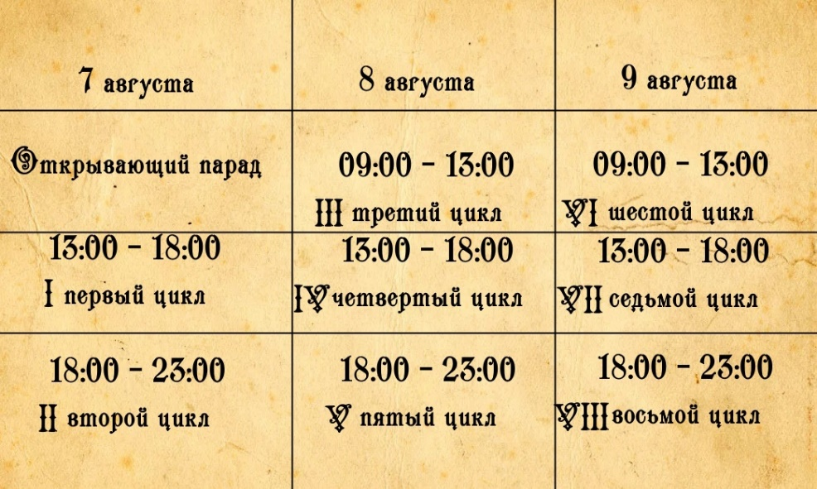
В ночном цикле нет НИКАКОГО производства, запрещена морская боёвка, а путешественники на кораблях могут угодить в шторм.
Для чего вам отслеживать циклы?
- в цикл идет производство и выращивание ингредиентов
- в цикл проходит обучение профессии
- в цикл проходит осваивание исследованной территории
- в цикл обновляются заказы от метрополии (Старого Света)
- в цикл пополняются ресурсы, приходят колонисты, обновляются ивенты
- в цикл обновляется рейтинг развития колонии
Многие моменты игры будут опираться именно на игровые циклы. Так что запомните, запишите, выучите нараспев, набейте татуировку с ними!

Виды ресурсов в игре и их стоимость
В игре моделируется множество ресурсов, как выраженных материально (монеты/чипы), так и виртуальные (их учитывают региональные мастера).
Выбери, какие важны для именно твоего пласта игры, или пользуйся всеми. Выбор за тобой!

Типы и виды ресурсов:
- Монеты - универсальное средство платежей (Золото и серебро 1:10)
- Рабы (картонный чип с изображением кандалов)
- Колонисты (они же в последствии ополченцы) - виртуальные поселенцы, прибывающие в колонии из Европы в поисках лучшей жизни (выдается региональным мастером)
- Такелаж - универсальный стройматериал (картонный чип с изображением пиломатериалов)
- Добываемые ресурсы - ресурсы, добываемые в Новом Свете, и имеющие непосредственный спрос в Старом Свете. Представлены в 6 видах: Кофе, Тростник, Табак, Ваниль, Кукуруза, Картофель (картонный чип с изображением конкретного товара)
- Слава - виртуальный ресурс, отображающий репутацию, прославленность и рейтинг привлекательности каждой колонии (начисляется региональным мастером вначале нового цикла)
- Реликвии - предметы культурной ценности, выраженные картинами, статуэтками, алтарями и т.п. Нахождение, хранение и конвертирование оных конвертируется в очки Славы.
- Медикаменты - лечебные средства и их компоненты, такие как зелья, травы и т.п. Медикаменты, находящиеся в игре и побираемые будут отмечены соответствующими бумажными чипами. То, что не отмечено мастерским чипом - не является предметом в игре, или просто является частью антуража (непобираемо).
Внимание: Чипы товаров, рабов и такелажа изображаются картонными чипами 210 х 100 мм. Это сделано для подчеркивания того, что такие ресурсы занимают ощутимое место на земле или в трюме, и не могут быть «положены в карман».
Такие чипы не подлежат складыванию в несколько раз или смятию, и должны перевозиться в специальном месте на корабле (Трюме), куда должны помещаться полностью (приготовьте себе коробку/сундук/шкатулку).
Если такие чипы товаров будут смяты или иметь следи сгибов и других повреждений - товар будет считаться испорченным, неликвидным, и покупатель может отказаться принимать его или предложить цену существенно ниже.

Базовые стоимости ресурсов
Это нужно для твоего понимания «что по чём», и какова ценность тех или иных вещей и экономических операций. В игре ты можешь торговаться на тех условиях, которые сумеешь продвинуть.
Цены на товары в Европе и на Карибах будут отличаться. Также, как отличаться будут цены на ресурсы в зависимости от места их производства. Причины описывать излишне, просто знай это!
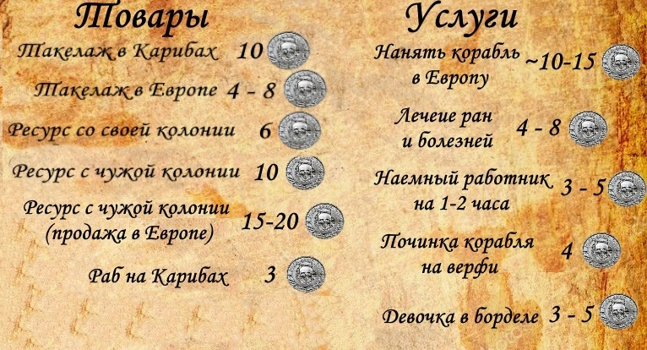

Добывание ресурсов: плантации и шахты
В игре «Черные Паруса» используется упрощенная модель добычи материальных ресурсов через плантации (растительные ресурсы) и шахты (горная добыча).
Всего есть 4 игровых места, добывающих что-либо:
- Плантация
- Шахта
- Верфь
- Огород аптекаря (уже расписано в правилах по медицине)

Плантация
Представляет из себя особую зону в колонии. Плантация должна быть очевидным образом обозначена в игровой локации острова: участок минимум 1,5 х 1,5 метра, огороженный, украшенный таким образом будто здесь что-то обильно взращивается (на вашу фантазию и согласование рег.мастера).
Производство на плантации происходит так:
- Перед началом нового цикла плантатор (или исполняющий его роль) размещает на территории плантации рабов в количестве от 6 до 12 (меньше 6 - не достаточно для производства)
- В начале цикла мастер собирает «загнанных» на плантацию негров, и считается, что цикл производства запущен (по ходу цикла добавить рабов нельзя)
- В конце цикла (но до начала нового) рег.мастер выдает плантатору (или исполняющему его роль) количество ресурсов равное количеству «загнанных» рабов.
- После выдачи ресурсов рег.мастер случайным образом (игральная кость) решает, сколько рабов «уработались до смерти», и передает плантатору чипы рабов, которые остались в живых.
ВНИМАНИЕ:
в 2025 году в тестовом формате мы делаем на ИНДЕЙСКОЙ ЛОКАЦИИ зону по добыче стройматериалов (такелажа), которая будет работать по правилам плантации. Единственное отличие такой зоны от плантации - у нее нет минимального порога в 6 рабов для начала производства.
Таким образом мы изображаем заготовку леса местным населением.

Шахта
Особая зона, в которой может совершаться добыча ценных металлов. На старте игры ни в одной локации нет шахт и зон для этого подходящих, однако, исследуя свои острова и побережья тебе удастся обнаружить прииск!
Когда/если игроками будет обнаружены зоны для разработки шахты, в эту самую разработку необходимо будет вложиться ресурсами. Только после разработки и постройки шахты-в ней можно будет производить добычу.
По аналогии с плантацией, в шахту нужно загонять рабов, ждать цикл, получать ресурс, возвращать выживших рабов.
ВАЖНОЕ отличие шахты от плантации: в Шахте конечное количество ресурсов и она может быть исчерпана.

Верфь
Особая зона в игровой локации, выполняющая функционал ремонта кораблей и добычи Такелажа с разбирания кораблей. Верфь должна быть очевидным образом обозначена в игровой локации острова в непосредственной близи пирса (на вашу фантазию и согласование рег.мастера).

Верфь может быть со старта игры на любой европейской локации.
Верфь бывает 3х уровней улучшений:
I уровень: осуществляет ремонт всех классов кораблей кроме линкора. Восстановление хитов корабля происходит за 2 часа.
II уровень: осуществляет ремонт всех классов кораблей. Восстановление хитов корабля происходит за 1 час.
Переход на 2 уровень стоит 50 серебра и 1 полного экономического цикла на «постройку» (при этом сама верфь может функционировать)
III уровень: осуществляет ремонт всех классов кораблей. Восстановление хитов корабля происходит за 30 минут. Переход со второго на третий уровень верфи стоит 60 серебра и 1 полного экономического цикла на «постройку» (при этом сама верфь может функционировать).
При разбирании корабля на такелаж, затрачивается 30 минут. Верфь получает с разобранного корабля количество такелажа, равное имеющимся хитам корабля за вычетом 2х единиц (такелажа) для кораблей классов «Линкор» и «Галеон», и за вычетом 1й единицы (такелажа) для кораблей классов «Фрегат и меньше».

Корабли: рейсы и починка
Основная масса правил, касающихся кораблей, описана в статье «правила по Боёвке и кораблям». Здесь рассмотрим только то, что касается корабельной экономики: торговых рейсов, починки.

Рейсы в Европу / Африку
Европа - собирательное название всех стран метрополии. В игровом допущении, считается, что Английский корабль попадет в Англию, Испанский в Испанию, а Французский во Францию.

ВАЖНО! Межатлантический рейс - это всегда преодоление маршрута сложного, как для людей, так и для корабля. Такой рейс расходует 2 единицы прочности корабля (2 хита): -1 хит учитывается по прибытию в Европу/Африку; еще -1 хит учитывается по возвращению в любой порт в Карибах.
*Один переход между Европой и Африкой не расходует хиты. Если метаться между Европой и Африкой челноком - начиная со второго визита начинают расходоваться по 1 хиту «за визит».

Корабль, осуществляющий рейс в Европу может там:
- Продать колониальные товары
- Купить дешевый такелаж
- Починить корабль на Европейской верфи

Каждой колонии будет выставлен «гос.заказ» на поставку ресурсов из Нового Света, производимых конкретно в этой колонии, в Европу. Каждая европейская страна (Англия, Испания, Франция) требует строго определенное количество колониального товара каждый экономический цикл и не больше (больше просто не возьмут).
Такой заказ следует воспринимать как налог/подать, а не торговлю, на которой можно заработать.
Гос.заказ – обязанность колонии перед метрополией. А уже остальные товары, которые не входят в гос.заказ можно продавать с выгодой для колонии и капитанов.
Помни, в Европе у тебя почти гарантированно потребуют предъявить документы на привезенный товар. Не забудь получить бумаги у тех, у кого покупаешь товар.

Например:
Испания выставляет требование к Картахене-де-Индиас поставить 8 ящиков кофе и 3 ящика картофеля не позднее 3го цикла. Это значит, что за 8 ящиков кофе и 3 ящика картофеля Картахене не заплатят, Картахена этим товаром оплатила «налог» Европейскому покровителю.
А вот другие товары (Кукурузу, Табак, Тростник, Ваниль), которые испанский корабль привез в Европу в этом цикле – можно продать за звонкую монету.
Европейская верфь
Прибывший в Европу корабль может восстановить/починить свои рангоут и корпус на местной верфи. Такая починка обойдется только в стоимость такелажа по количеству недостающих хитов корабля (1 хит = 1 такелаж).

Корабль, осуществляющий рейс в Африку может там:

- Купить рабов (продается весьма скромное количество)
- Захватить рабов хоть полный трюм (но придется попотеть)
- Подхватить Африканских болезней или поймать спиной копьё

Починка кораблей
В игре есть 3 способа починки кораблей:
- Починка на верфи в Европе (дешево и быстро)
Платишь за такелаж (1хит = 1 такелаж), НЕ платишь за работу, ждешь 30 минут. Готово.
- Починка на верфи в Колониях (умеренный ценник и быстро)
Находишь верфь, платишь плотнику за такелаж (1хит = 1 такелаж) и работу (плотник проводит это время у корабля, изображая ремонт), ждешь от 30 минут до 2х часов (в зависимости от уровня верфи). Готово.
- Эй, а можно наш корабельный плотник на верфи будет работать?
- Правилами мы этого не запрещаем. А вот согласится ли на это владелец верфи?
- Починка корабельным плотником без верфи (дешево и долго)
Плотник может восстанавливать 1 хит кораблю в 30 минут (плотник это время изображает ремонт).
Для этого корабль должен стоять в порту, а плотник сдает региональному мастеру по 1 такелажу за каждый 1 хит.
В ситуации, когда корабль положен в дрейф в результате артиллерийского боя-только при наличии на борту плотника корабль сможет по прошествии 15 минут после начала дрейфа следовать в порт. Если плотника на борту нет – корабль тонет после 15 минут дрейфа.

Форты и их улучшения

Установленные в локациях форты подлежат улучшению,что повышает количество хитов прочности.
Всего форту доступно 2 шага улучшения.
Улучшение 1: + 10 хитов. Стоит 10 такелажа, 30 серебра и занимает 1 полный экономический цикл на постройку
Улучшение 2: еще +10 хитов. Стоит 10 такелажа, 30 серебра и занимает 1 полный экономический цикл на постройку.
Ремонт форта производится за 2 часа. Для этого расходуется такелаж из расчета 1 такелаж = 1 хит

Макро-карта острова
или модель экономического развития острова
Каждая колония на игре - кусочек острова или континента, который удалось обжить переселенцам из Старого Света. Однако, кругом всё ещё густеют джунгли, пляшут голозадые туземцы, и таятся сокровища.
Нижеописанная модель отображает расширение обжитых европейцами земель, развитие добычи природных ресурсов и взаимодействие с местными «дикарями»
На каждой локации в распоряжении администрации колонии (обычно это губернатор) будет находиться карта острова/побережья, на которой изображены несколько отдельных зон.
Выделенная ярким цветом зона - стартовая зона локации: то место, где уже всё налажено и «оцивилено». На остальных зонах изображены пиктограммы, намекающие на то, что в них можно встретить - это зоны для исследования и захвата.
Мартиника, Сен-Пьер
Исследование и освоение новых зон может нести разного рода прибыль, как разовую, так и регулярную (в зависимости от зоны и принятых игроками решений), а так же в новых зонах имеет смысл искать ответы на на некоторые вопросы жизни и смерти (да-да, очень туманная формулировка, так и задумано).

ВОТ КАК ЭТО РАБОТАЕТ
Развитие состоит из двух этапов:
- Исследование зоны (можно производить только 1 в цикл)
- Осваивание зоны (можно только исследованную зону)

Исследование зоны
До тех пор, пока зона не исследована-она представляет собой опасное место с джунглями и дикими животными. Первым, что следует сделать с зоной - разведать, что именно там расположено, тогда в случае успеха разведки ты это узнаешь.

Механика исследования такова:
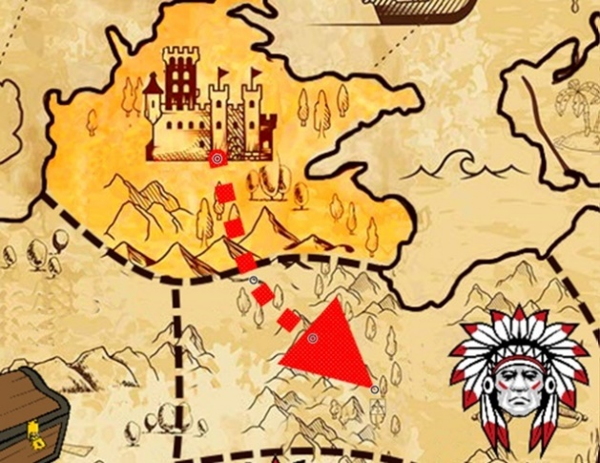
- Игроки на локации (губернатор, или другой представитель власти), изучив карту, заявляют региональному мастеру, в какую зону они планируют отправить экспедицию, и набирают до 5 человек, готовых идти в экспедицию.
- Региональный мастер размещает специальный маркер в глубине острова.
- Региональный мастер указывает команде направление и засекает 20 минут
- У участников экспедиции есть 20 минут на то, чтоб отыскать «джунглях» указанный маркер.
- Вне зависимости от успешности поиска, все члены экспедиции возвращаются к региональному мастеру, который случайным образом определяет, подверглись ли исследователи напастям джунглей (болезни, изнеможение, травмы, нападения индейцев)
- В случае успешного нахождения маркера, на макро-карту будет нанесена информация, что за зону открыла экспедиция, что с нее можно получить, что нужно для ее освоения.

ВОТ ТАК НЕЛЬЗЯ
ВАЖНО! Исследовать можно только по земле, и только переходя из зоны в зону по соприкасающимся границам.
То есть, сперва исследовали одну зону, потом можно через нее переходить в следующие.

Освоение зоны
Исследованную зону можно освоить, заселить и сделать «своей» территорией. В таком случае она более не будет нести угрозы для экспедиций, которые проходят по своей зоне, а так же сможет приносить доход колонии.
Для освоения зоны властям колонии понадобится вложиться ресурсами в превращение джунглей в цивильное место.
На это расходуются 2 вида ресурсов: Такелаж и Колонисты.
Механика освоения такова:

- Власти колонии накапливают нужное количество Такелажа и Колонистов (нужное количество будет нанесено на карту сразу после успешного исследования)
- Власти колонии заявляют региональному мастеру, какую зону они решили освоить, и передают ему накопленные ресурсы
- Мастер отмечает зону, как освоенную. С начала следующего цикла зона считается освоенной, и приносит все свои преимущества колонии
- А можно сразу несколько осваивать?
- Если у вас хватает ресурсов, и эти зоны исследованы - можно!

Примечание:
Откуда берутся колонисты?!
В игре «Черные Паруса» два таких ресурса, как Колонисты и Слава очень плотно завязаны друг на друга. Напомним, Слава это виртуальный ресурс, отображающий успешность экономической, политической и социально-культурной сфер жизни колонии. Мы осознанно НЕ публикуем систему начисления славы.
Однако, вы сможете пронаблюдать системность изменения очков Славы (каждый цикл мастер будет наглядно обновлять рейтинг Славы вашей колонии), зависящей от того, как у вас ведется культурная жизнь, как со здравоохранением, какие подвиги и открытия присвоены вашей локации и т.п.
Вот именно в зависимости от рейтинга Славы колонии, к вам каждый цикл будет прибывать определенное количество Колонистов.

Небоевые взаимодействия 2025
Все описанное ниже не работает во время боя/дуэли (когда у вас и вашего противника в руках оружие).

Водные события (ивенты)
При морских перемещениях вам могут встретиться игротехнические лодки под оранжевым флагом с буквой «М».
Это означает, что такой корабль не относится ни к одной из фракций или колоний, и исполняет игротехническую задачу.
Тем не менее - вы можете (мы прям просим) с ним взаимодействовать.
ДЛя игрока оранжевый флаг означает некое водное событие (ивент). Они могут быть как приятными, так и не очень.
Примеры водных событий:
- Встреча с русалками
- Морская охота
- Письмо в бутылке
- Кораблекрушение (спасите утопающих)
и т.п.

Оглушение
Выполняется лёгким(!) ударом с фиксацией касания, в верхнюю часть груди (оглушение спереди) или между лопаток (оглушение сзади) любым массивным предметом (масса 800 грамм и более, кинжал слишком лёгкий) и голосовой командой "оглушен".
Игрок имеющий отметку в ДК "амбал", может выполнять оглушение кулаком (нежно(!)).
Оглушенный теряет сознание на 5 минут. Не может передвигаться без посторонней помощи. Не может слышать и видеть, что происходит вокруг него. Не может ни с кем коммуницировать. Может быть приведён в чувства другим персонажем (похлопывание по щекам, смачивание висков и иной отыгрыш).
При повторном оглушении (сразу по выходу из оглушения) и далее, оглушенный кидает монетку. Если выпадает решка, игрок получает черепно-мозговую травму, приравненную к тяжелому ранению (0 хитов).

Обыск
При согласии обыскиваемого, может производиться пожизненно. В этом случае, действует правило, "нашли то, что нашли".
В противном случае, текстовый. Обыскиваемому задается 5 конкретных вопросов (например, покажи, что у тебя в сумке. Или, что у тебя в правом сапоге) на которые он (обыскиваемый) обязан честно ответить.
Игроки с ролью стражника, палача, и др. законники (отмечается в паспорте) могут задать 8 вопросов.

Связывание
При согласии навязываемого, проводится пожизнево. В этом случае, развязался, значит развязался.
Внимание! Связывать пожизнево, более чем на 30 минут не стоит. Это может привести к травме.
В противном случае, обозначается веревкой, как-то охватывающей запястья. При связывании по-игровому, самостоятельно развязаться нельзя.

Плен
Пленение персонажа осуществляется его захватом и связыванием (описано выше), с последующей транспортировкой, удерживанием до получения выкупа, получения сведений и т.п.
Помните, что пленение персонажа игрока не означает, что его можно пожизнёво морить голодом, жаждой или иными лишениями (будьте человеколюбивы и уважительны друг к другу).
Если игровая ситуация складывается так, что игроку предстоит находиться в плену более 1 полного цикла, то перед пленным встает выбор:
- Плененный игрок, не желающий находиться дольше в плену, переходит в состояние «мертв». (Да, теряя персонажа, но возвращаясь к свободной активной игре)
- Если игрок готов и не против далее пребывать в плену - он находится во власти захвативших его игроков до момента разрешения ситуации игровыми методами.

Допросы/пытки
Не переусердствуйте, но и не давайте спуску
При игровой необходимости выпытывания сведений из другого игрока, может быть применена модель допроса.
Допрос производить может любой игрок.
Процесс пыток проходит так:
- Жертва должна быть зафиксирована (связана или удерживаться другими игроками).
- Допрашивающий отыгрышем обозначает истязание жертвы: иглы под ногти, плети, ведро с водой, и другие зверства в меру вашей фантазии
(не навредите жертве по-настоящему, мы все-таки играем).
- Через 5 минут такого отыгрыша пыток, допрашивающий может задать жертве 1 вопрос, на который она обязана ответить.
- Допрашивающий может задать три вопроса за допрос (каждый из них через 5 минут пыток)
- Из заданных вопросов жертва обязана ОТВЕТИТЬ ПРАВДУ на 2 из них, а на 1 из них может соврать.
- После окончания казни жертва теряет 1 хит
Игроки с профессией «палач», могут задать до 5 вопросов жертве, на 4 из которых она обязана ответить правду (каждый вопрос через 5 минут пыток).

Проклятья
Проклятье начинает действовать сразу по получении игроком карты проклятья.
Игрок действует в соответствии с тем, что написано в карте проклятья.
Избавится от проклятья, если это вообще возможно, помогут священники, жрецы и (возможно) мистические сущности.

Казни/диверсии и прочее
Пример действия, совершаемого по принципу "ритуал". Принимается мастерами. Не регламентировано правилами, как таковое, где качество и сложность отыгрыша, определяет успех/неудачу, а на плечи мастера ложится решение и ответственно по допуску такой импровизации в игру.
Будьте готовы к тому, что на вашу придумку вне правил мастер может ответить отказом или частичным отказом.

Сексуальные отношения и продолжение рода
Единственно верное правило по сексуальному взаимодействию – «любитесь как хотите»
Но если это не представляется возможным или вы не смогли договориться, то следующие способы отыгрыша для вас:
а) соитие по любви или договоренности (в борделе или частным порядком) – традиционный массаж и прочие приятности различной степени фривольности. б) все остальные случаи: молодой человек сажает предмет своей страсти себе на плечи или берет на руки и приседает/танцует вместе с предметом страсти указанное оным количество раз/минут (в пределах разумного: 15 раз/5 минут).
При желании игроков - на следующий экономический цикл после соития у пары может появиться потомство. При этом дитя может отыгрываться несколькими способами на усмотрение игроков:
1) Дитя - натуральный ребёнок, ваш малолетний член семьи, приехавший с вами на игру.
2) Дитя - другой игрок, вернувшийся из мертвяка (читай, переродился)
3) Дитя - свёрток из тряпок и пеленок.

Медицина (2025)

О физическом здоровье
Данные правила моделируют сложность и опасность лечения в XVII-XVIII веках, когда даже самая незначительная рана могла стать смертельной, а недостаточные знания медицины того периода о человеке могли приводить к серьёзным последствиям.

Регенерации (автовосстановления) хитов на игре нет
Любые потерянные в бою и не в бою хиты восстанавливается медицинским путём через операцию (в случае с ранами) и стационар (в случае с отравлениями и болезнями).
Всего существует пять состояний физического здоровья персонажа:
- Здоров – не имеет болезней, отравлений, а количество хитов соответствует максимальному значению, прописанному в паспорте персонажа. Персонаж не ограничен в передвижении, в действиях, если иного не накладывают иные его состояния.
- Болен – имеет заболевание (любое, в том числе и хроническое) или отравлен. Персонаж может иметь штрафы и последствия, прописанные в карточке болезни или отравления. Обязан отыгрывать симптомы в меру своих ролевых способностей.
- Лёгкое ранение – хиты персонажа ниже максимального значения, прописанного в паспорте персонажа, но выше нуля (то есть имеет хотя бы один хит). Персонаж не ограничен в передвижении, в действиях, если иного не накладывают иные его состояния.
- Тяжёлое ранение – у персонажа 0 хитов. Не может ходить, бегать, прыгать и принимать участие в бою. ОБЯЗАН (!!!) принять лежачее положение, в отдельных случаях ПО ДОГОВОРЁННОСТИ ИГРОКОВ (!!!), если положение «лёжа» занять не представляется возможным, может опустится на колено или на корточки, сесть на землю. Тяжелораненый персонаж может общаться с окружающими, может передвигаться ползком (не на четвереньках). Тяжелораненого могут перемещать другие игроки способом, оговоренным между игроками. Через 15 минут с момента получения тяжёлого ранения, которое выводит персонажа в 0 хитов, наступает смерть. Время до смерти тяжелораненого можно продлить перевязкой (правила перевязки ниже). Также отсчёт времени до смерти у тяжелораненого останавливается в момент начала оказания квалифицированной медицинской помощи.
- Смерть – Ты мёртв, мёртв, мёртв и судный день всё ближе (с).

Лекари и аптекари
На игре моделируются 6 типов профессий, которые могут осуществлять те или иные действия лечащего характера (лекари):

- Врач – может проводить и ассистировать в операции, лечить пациентов в стационаре, диагностировать болезни и отравления.
- Ученик врача – может ассистировать в операции, лечить пациентов в стационаре. Может стать врачом, когда проассистирует в двух операциях, поучаствует в диагностировании одной болезни и выслушает трактат (лекцию) от врача о болезнях и и теории проведения операций.
(На обучение необходим минимум полный экономический цикл)
- Аптекарь - может ассистировать в операции, лечить пациентов в стационаре, диагностировать болезни и отравления, а также изготавливать европейские лечебные снадобья, яды и противоядия.
- Ученик аптекаря - может лечить пациентов в стационаре.
Может стать аптекарем, когда поучаствует в создании трех лекарств, продиагностирует две болезни и выслушает трактат (лекцию) от аптекаря о болезнях, а также средствах и снадобьях для их лечения.
(На обучение необходим минимум полный экономический цикл)
- Шаман/знахарь – может проводить и ассистировать в ритуалах, лечить пациентов в стационаре, диагностировать болезни и отравления, а также изготавливать индейские лечебные снадобья, яды и противоядия.
- Ученик шамана/знахаря - может лечить пациентов в стационаре.
К медицинским объектам относятся:
- Больница - все специализированные заведения колонистов на начало игры могут быть не выше этого уровня. В больнице должен быть как минимум один операционный стол и одна койка (стол и койку можно совместить). Обязательно нужен один персонаж с профессией врач. Операция, проводимая в больнице, убирает штраф за "полевые условия" и даёт +1 белых камня к общему числу камней в мешке.
- Госпиталь - "прокачанная" больница, строится за ресурсы (Трата 8 ед такелажа и час неустанной работы плотника). В госпитале обязательно должен быть как минимум один операционный стол и одна койка (стол и койку совмещать нельзя). Обязательно нужны два персонажа с профессией врач. Операция, проводимая в госпитале, убирает штраф за "полевые условия" и даёт +2 белых камня к общему числу камней в мешке.
- Аптека - место изготовления лекарственных средств и ядов. Может быть совмещена с больницей или госпиталем. В аптеке должен быть стол, инструменты и приборы для смешивания и приготовления снадобий из ингредиентов.
- Темаскаль - (индейский аналог Больницы) традиционная индейская баня. Считается, что темаскаль очищает не только тело, но и разум и душу, исцеляя изнутри, разумеется, при соблюдении ритуалистики. В темаскале должно быть ложе (аналог операционного стола), очаг тепла (можно его просто изобразить костром), зона сожжения трав (алтарь с благовониями).

О перевязке и стабилизации
Умирают от потери крови только тяжелораненые персонажи. Вот им-то и нужна перевязка. Перевязка добавляет ещё 30 минут к времени жизни персонажа. Эффект даётся только единожды, все последующие перевязки могут совершаться только для отыгрыша и для повышения шанса на выживание при операции. Таким образом перевязанный после получения тяжёлого ранения персонаж способен протянуть без оказания медицинской помощи 45 минут.
«Я всего лишь перевязал, а рану излечил Господь». Легендарный хирург Амбруаз Паре
Кто может перевязывать?
Любой персонаж, специальных навыков для этого не нужно.
Чем можно перевязывать?
Только бинтом. Это может быть как современный марлевый бинт, так и аутентичный белый, из какого-либо полотна. Наложенные вместо бинтов элементы одежды, платки, тряпки и прочие подручные средства – не являются перевязочным материалом и не дают эффекта перевязки.
Что перевязывать?
Перевязка даёт эффект продления времени до смерти, если наложена на смертельную рану (ту которая сняла последний хит). Перевязывать остальные раны не обязательно, но это повышает шансы на выживание при операции (очевидно, что если в паспорте у персонажа 3 хита, а бинт только на одной ране, то какое-то количество ран у него не перевязано и это осложнит его лечение).
Как перевязывать?
Перевязка моделируется тугой давящей повязкой, которая не сваливается с персонажа и не сворачивается жгутом. Перевязывать можно как поверх одежды и антуража, так и снимая его, на голое тело. Первый вариант даёт меньше шансов на благополучный исход последующей операции, второй вариант – больше шансов
Можно ли перевязать персонажа с лёгким ранением?
Да, можно. И он получит соответствующие бонусы от того, как сделана перевязка, когда/если его будут оперировать.
Как стабилизировать персонажа?
С момента как его начнут оперировать время до смерти персонажа останавливается, он считается стабилизированным на всё время операции. В случае, если в процессе операции она будет прервана (смерть или оглушение врача, намеренное или вынужденное оставление пациента более чем на 5 минут) пациент умирает, вне зависимости от того сколько времени до смерти у него оставалось.

О операциях, лечении и восстановлении хитов
Как уже писалось, сами по себе хиты не восстанавливаются, их нужно «отлечивать». Делается это двумя способами:
- Лечение в стационаре – персонаж какое-то время прибывает под присмотром лекаря в специальных условиях. Таким образом восстанавливаются хиты, потерянные в результате не боевых ситуаций, то есть от ядов, болезней и пр.
Персонаж обязан находится в госпитале или ином помещении, оборудованном койкой и отгороженном от суеты. В течении лечения за ним должен приглядывать любой лекарь. Отыгрывать лечение можно припарками, компрессами, кормлением «с ложечки», массажем или иным интересным и доступным для игроков способом.
- Операция – персонажа оперирует врач, после чего он проходит короткое восстановление в койке. Так восстанавливаются хиты, потерянные в результате ранений (от пуль, клинков и прочего физического взаимодействия). Время восстановления в койке длится ровно до того момента, пока не будет известен результат операции.

Операция
Операцию могут проводить только врачи.
Любая операция с тяжёлым ранением подразумевает разрезание раны, удаление посторонних предметов из раны и её зашивание. Любая операция с лёгким ранением подразумевает просто зашивание раны

Для проведения операции над раненым необходим минимальный инвентарь:
1) Скальпель (надеюсь ясно что не затупленные настоящие скальпели лучше не использовать) – может отыгрываться столовым ножом, необходим для разрезания ран и удаления поражённых участков плоти. Не чипуется как оружие и не просите. Даже для кулуарного перерезания глотки.
Предъявить мастеру при чиповке персонажа.
2) Пинцет (плоскогубцы не подойдут) – необходим для удаления осколков кости, пуль и иных посторонних элементов из раны.
3) Лейкопластырь (белого или телесного цвета) – необходим для моделирования краёв раны.
4) Иголка и нитка – ими сшиваются края двух отрезков пластыря, наклеенных на пациента. Игрок, которого «шьют», в случае разных фобий и по иным причинам, может попросить врача сшить «рану» не на нём и уже готовый результат наклеить на то место, где должна быть рана.
5) 10 чёрных камней, 10 - белых камней и мешок (об этом ниже)
Если какого-либо из элементов минимального инвентаря для проведения операции нет, то в момент, когда он должен использоваться пациент мгновенно умирает.
Использование иных приспособлений для проведения операций приветствуется, а бонусы от использования подобного оговариваются с мастером по медицине отдельно, до начала игры.
Определение результатов операции происходит после её проведения, пока пациент проходит восстановление. Для этого врач, проводивший операцию, или тот, кто ему ассистировал в ней, должен положить в непрозрачный мешок 10 чёрных камней, затем заменить чёрные камни белыми в соответствии с таблицей «Бонусы и штрафы при операции» , перемешать их и дать пациенту вытащить три камня, затем руководствуясь таблицей «Результат операции» огласить вердикт.

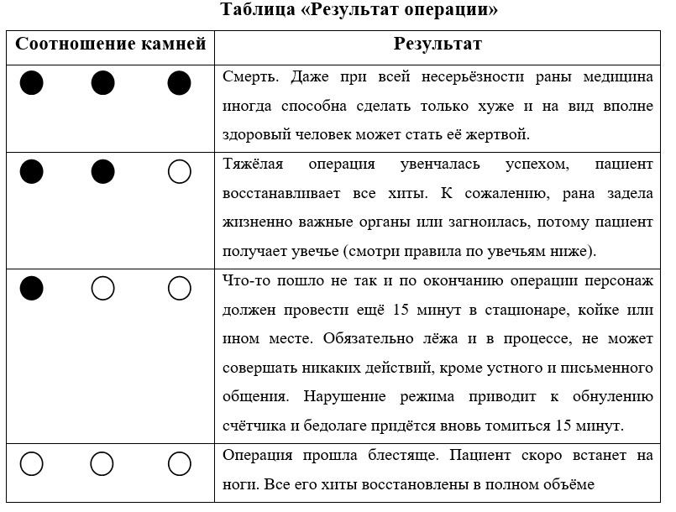
А вот как условия проведения операции и действия врача могут повлиять а состав камней жизни и смерти в мешке, а значит и на исход операции
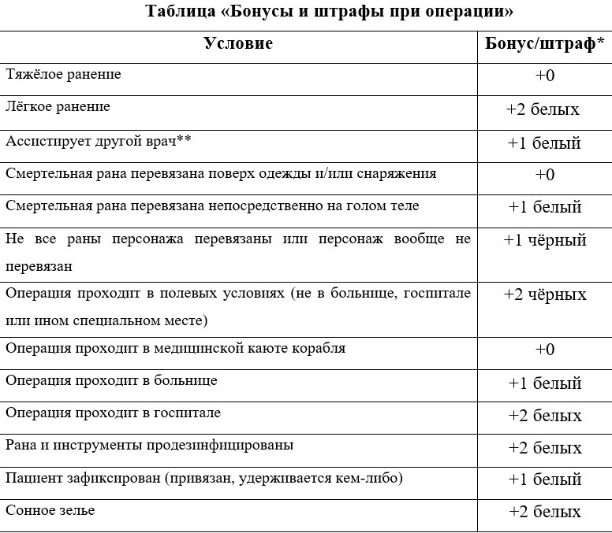
- +(число) белых камней означает замену чёрных на прописанное число белых, +(число) чёрный – обратное. Если у вас в мешке ещё нет белых камней, но уже применяете бонус на добавление чёрных, то при следующем добавлении белых вычтите из них. Количество камней в мешке не может быть больше или меньше 10.
Успешная операция восстанавливает все хиты до максимального значения сразу после определения результата

Этого пирата уже не спасешь (фото с игры в 2022)

О шаманизме и знахарстве
Шаманы и знахари - аналог европейских лекарей у коренных народов Америки и некоторых африканских культов. Шаман или знахарь совмещает в себя одновременно функцию аптекаря и врача. Шаман/знахарь, как лекарь, может изготавливать зелья (снадобья), проводить «Ритуал жизни» (операцию) и осуществлять «Изгнание злого духа» (лечение в стационаре).

«Изгнание злого духа»
Аналогично правилам по лечению в стационаре.
«Ритуал жизни»
Индейский/негритянский аналог операции. Может проводить только шаман/знахарь.
Любой ритуал для исцеления тяжёлым ранением подразумевает разрезание раны, удаление посторонних предметов из раны и её прижигание. Любой ритуал с лёгким ранением подразумевает просто прижигание раны.
Для проведения ритуала над тяжелораненым необходим минимальный инвентарь:
1) Ритуальный нож – должен чётко узнаваться как нож относящийся к той культуре, к которой относится и персонаж шамана/знахаря (индейская или негритянская)
2) Лейкопластырь (белого или телесного цвета) – необходим для моделирования краёв раны.
3) Хна, наклейки для кожи («временные тату») или иное средство изображения на теле шрамов и прижигания. Хранить шрамы и гордиться ими - важная часть культуры
4) 10 чёрных камней, 10 - белых камней и мешок (об этом ниже).
Для проведения ритуала над легкораненым необходим минимальный инвентарь:
1) Лейкопластырь (белого или телесного цвета)
2) 10 чёрных камней, 10 – белых камней и мешок (об это ниже)
Если какого-либо из элементов минимального инвентаря для проведения ритуала нет, то в момент, когда он должен использоваться пациент мгновенно умирает.
Использование иных приспособлений для проведения ритуала приветствуется, а бонусы от использования подобного оговариваются с мастером по медицине отдельно, до начала игры.
«Ритуал жизни» состоит из двух фаз:
1) Непосредственно ритуал – по временизанимаетот 5минут иболее. Зависит от отыгрыша шамана/знахаря и пациента, участвующих в нём.
2) Восстановление – длится ровно столько, сколько необходимо для получения результата ритуала, т.е. для подсчёта камней "смерти" и "жизни" и для их вытаскивания. В случае определённого результата время восстановления может увеличиваться.
Успешный ритуал восстанавливает все хиты до максимального значения сразу после определения результата.
Зачем камушки и мешок? Успешность ритуала определяется при помощи вытаскивания из мешочка трёх камушков.
Что означают цвета камней? 10 камней «жизни» и 10 камней «смерти».
Кто предоставляет камушки и мешок? Игрок сам их покупает до игры и привозит на полигон, если заезжает на игру врачом или собирается таковым стать в процессе.
Какие требования к камням? Все камни должны быть более-менее одного размера и формы, из одного материала, и не должны явно отличаться на ощупь. 10 из них должны быть белыми или прозрачными, а ещё 10 чёрными или тёмно-синими. Иное цветовое сочетание оговаривается с мастером до игры. Не допускается перемешивать цвета внутри десятка. То есть нельзя, что бы у вас было 7 белых камней и 3 прозрачных, которые будут являться десятком камней «жизни». Камни должны чётко нащупываться в мешке в слепую, то есть это не должен быть бисер или мелкие бусины. Ориентируйтесь на диаметр в 5-10мм.
Определение результатов ритуала происходит после его проведение, пока раненный проходит восстановление. Для этого шаман/знахарь, проводивший операцию, или тот, кто ему ассистировал в ней, должен положить в мешок 10 чёрных камней, затем заменить чёрные камни белыми в соответствии с таблицей «Бонусы и штрафы Ритуала жизни», перемешать их и дать раненному вытащить три камня, затем руководствуясь таблицей «Результат Ритуала жизни» огласить вердикт.
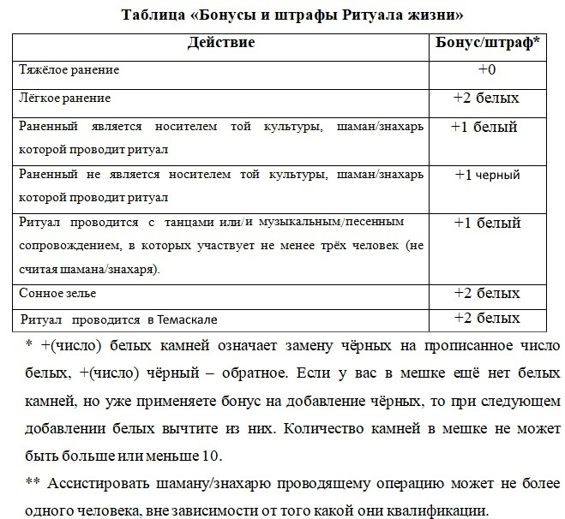
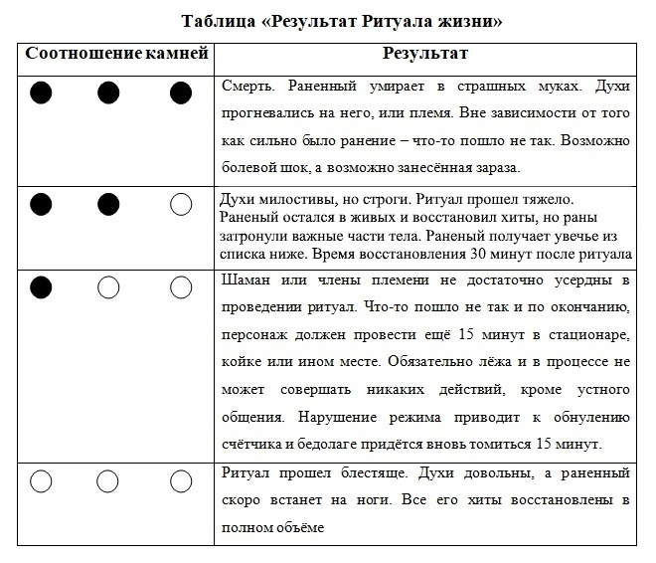

Увечья, постоянные травмы
Увечья можно получить в результате игровых событий, или в следствии тяжёлой операции при определении результатов которой было извлечено два чёрных камня. Далее описанные правила относятся ТОЛЬКО к результату операции.
При получении увечья через определение успешности результата операции, используйте таблицу «Увечья при операциях». Зона, где применяется увечье зависит от того, куда была нанесена смертельная рана. В случае изменения информации в игровом паспорте, изменения в него вносятся мастером-региональщиком !!!НЕ ИГРОКАМИ!!! Не поленитесь отправить за ним кого-то, или найти самим.
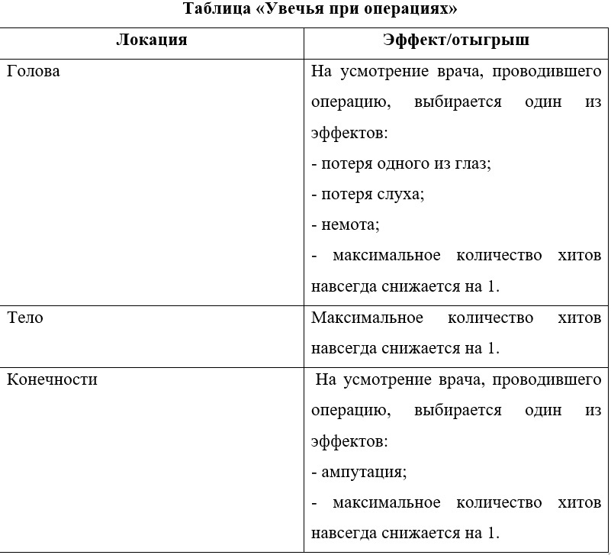
Выбор увечья лежит на враче, который проводил операцию. Он должен руководствоваться логикой ситуации и возможностями игрока. Советоваться с игроком в процессе выбора вида увечья - можно.
Ампутация конечности должна отыгрываться самой операцией по ампутации, для которой необходимы инструменты - пила, мясницкий нож или топор (не настоящие, соблюдайте технику безопасности). Результаты с подсчётом камней здесь не нужны. Ампутированную конечность игрок должен отыгрывать соответствующим образом.
Если максимальное количество хитов персонажа равно 1, то при выборе увечья «максимальное количество хитов навсегда снижается на 1» – персонаж умирает.

Аптекарство, болезни и зелья
Аптекарь - специалист, который может изготавливать лечебные снадобья, яды и противоядия, а также диагностировать болезни.
Изготовление снадобий, зелий и ядов отыгрывается на усмотрение игрока, в присутствии мастера. Это должен быть минимальный отыгрыш в виде моделирования варки, или смешивания каких-либо субстанций. После отыгрыша, игрок отдаёт чипы ингредиентов мастеру, а взамен получает чип зелья. Для моделирования самих зелий лучше всего использовать не алкогольные и не вызывающие аллергическую реакцию напитки. Достаточно будет и обычной воды.
До игры вы можете приготовить и завезти любое количество снадобий и ядов, которые хотите использовать или продавать на игре.

Известные аптекарям болезни и зелья
На старте игры игрок с профессией аптекарь осведомлен о нескольких распространенных заболеваниях, и даже знает, какими средствами их лечить.
Однако в процессе игры вам могут встречаться новые симптомы заболеваний, или совершенно новые болезни. так что подобно исследователям на кораблях, вам предстоит исследовать организм ваших пациентов.

Кровохарканье (Чахотка) - заразное

Передается при контакте с инфицированным
симптомы: приступы кашля, лихорадка, общая слабость
отыгрыш: больной не может сражаться и бегать, сильно кашляет, при кашле прикрывает рот окровавленным платком
лечение: собачий жир – принимать внутрь

Мигрень - хроническое

симптомы: сильная головная боль, раздражительность, боязнь громких звуков и яркого света
отыгрыш: больной хватается за голову, на свету или в больших скоплениях людей пытается “забиться в угол”, прикрывает уши/глаза, бессвязно бормочет
лечение: собачий жир – втирать в больные места

Подагра - хроническое

симптомы: хромота, боли при ходьбе
отыгрыш: больной хромает, с трудом садится и встаёт (в процессе грязно ругается), не может бегать
лечение: повязки с золой – накладывать на больные места

Болотная лихорадка (Малярия)

Шанс заразиться в джунглях от укусов насекомых
симптомы: лихорадка, озноб, боли в суставах, общее недомогание
отыгрыш: больной не может самостоятельно передвигаться, бредит, стонет.
Каждый цикл, начиная с того в который персонаж получает болезнь, он теряет 1 хит. Если на конец цикла значение хитов 0, то персонаж умирает.
лечение: отвар хинного дерева – принимать внутрь
Водобоязнь (Ложное Бешенство)

Шанс заразиться из-за долгого пребывания в джунглях
симптомы: лихорадка, озноб, боли в суставах, общее недомогание, водобоязнь
отыгрыш: больной не может подходить к воде, пить, приступы паники при виде любой жидкости.
Каждый цикл, начиная с того в который персонаж получает болезнь, он теряет 1 хит. Если на конец цикла значение хитов 0, то персонаж умирает.
лечение: повязка с кристаллами карболовой кислоты – накладывать на место укуса
Помимо известных заболеваний, в игре можно встретиться с диковинными.
Не сомневайтесь, у вас будут способы исцелиться игровыми методами.
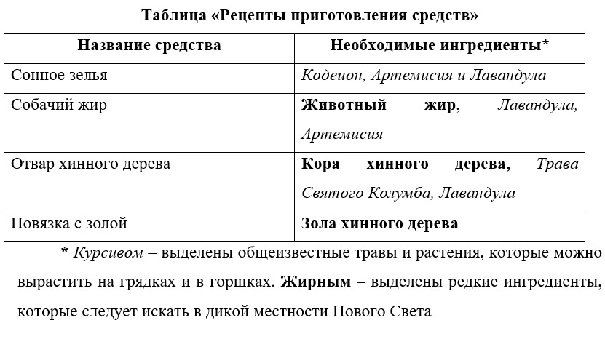

Огороды и сады (добыча ингредиентов)
Моделируются либо грядкой с посаженными искусственными или живыми растениями, находящимися вне помещения аптеки, либо рассадой в горшках и корзинах, которые можно разместить в самой аптеке.
Огороды и сады могут приносить ингредиенты по схеме: Один посаженный ингредиент приносит 3 взошедших. Урожай восходит каждый цикл. То есть посадив один ингредиент, в следующий цикл вы получите прирост в +2, посадив 2 - в +4. Мастер-региональщик в начале цикла будет размещать ингредиенты "урожая" на тех грядках, где они были посажены. Ингредиенты не передаются мастером в руки игрока, их можно взять только с грядок или из горшков. Если ингредиентов нет на грядке или в горшке, а они лежат у вас в кармане, в момент, когда мастер пришёл "насыпать" урожая, то вы этот урожай не получите. Посаженные ингредиенты побираемы. Их могут украсть, а вы можете их выкопать, если они срочно понадобились.

ПРАВИЛА ПО МИСТИКЕ (2025)
«Море помнит всё. Его глубина таит богов, чудовищ и тайны, перед которыми меркнут королевские флоты.»
Следует начать с того, что в игре «Черные Паруса: Зов из глубин» мастерская группа считает мистикой.
Мистика - любые проявления сверхъестественного, будь то морские чудища, Божественное благословение, индейские ритуалы, проклятия и пр.
На нашей игре моделируются несколько областей, в которых может и будет происходить мистическое взаимодействие:
- Христианство (Ave Maria)
- Верования коренных народов центральной и Южной Америки
- Вуду (да, те самые)
- Морские суеверия (не плюй против ветра)
- Морские монстры (Кракены, русалки, летучие голландцы)
- Спец.взаимодействия (внутри игровых данжей могут работать уникальные механики, присущие только этому данжу. Здесь их расписывать не будем.)

Общие Принципы
- Мистика требует жертв: Любое мистическое действие (ритуал, проклятие, благословение) требует ресурсов: время, ингредиенты, эмоции (слеза, ярость), правильная последовательность действий, или даже здоровье.
- Вера = Сила: Эффективность будет зависеть от искренности ролевой игры (мастер может дать бонус за глубокое отыгрывание).
- Обратная сторона: У существенных эффектов всегда есть обратная сторона. И проводимое действие может провалиться, а накладываемые проклятья - лечь на плечи автора.
- Не всё можно контролировать: Даже успешный ритуал может привлечь внимание нежелательных сущностей.
В нашей игре все мистические взаимодействия строго контролируются Мастерской Группой. И либо эффект передаётся напрямую от мастера/игротеха, либо вы можете попросить у игрока заявляющего тот или иной эффект подтверждения правомочности применения такого эффекта.

Христианство: Службы и Молебны

Христианство - превалирующее вероисповедание среди европейцев Нового Света. Оно характеризуется следованием строгим догматам, заповедям.
Чаще всего христиане просят Всевышнего о защите, мудрости, прощении.
Как происходят:
- Требуют священника, алтаря (корабельная часовня, церковь) и молитвенника.
- Игроки должны читать реальные молитвы (отче наш, Ave Maria) или импровизировать в духе эпохи.
- Минимальное время: 10 минут (короткая служба), 20+ минут (торжественный молебен). Короткая служба не может приобрести статус эффективности выше среднего.
Эффективность молебна определяется от числа участников
Эффекты от проводимых служб, а также более подробные механики, связанные с этим, знают священники и монахи.

Верования индейцев

У американских индейцев столь же много божеств и объектов поклонения, сколь много самих племён.
В рамках нашей игры, мы принимаем условность того, что коренные народы поклоняются духам и богам природы: Солнца, Ветра, Леса и т.п.

Большей частью это мирные верования, крайне редко предполагающие какие-либо жертвы.
Чаще всего индейцы просят Великих Духов об удаче в охоте, здоровье, благоприятной погоде, плодородии.
Как происходит:
- Обращение к духам требует участия шамана, знакомого с процедурой ритуала.
- Ритуал обязательно сопровождается танцем (телодвижениями) и музыкой (барабан, дудка, да хоть пением)
- Обращение к тому или иному духу лучше всего производить в близкой к нему среде, или с использованием близкой к этому духу атрибутики.

Вуду

Вудуизм - своеобразное дитя Африканских верований и христианства (католицизма), имеет множество ответвлений, являясь по сути сетью культов.
Возносят свои молитвы и ритуалы к духам предков (ЛОА). Чаще всего вудуисты просят ЛОА о придании сил, удаче, проклятии врагов.
Распространен слух о том, что опытные шаманы Вуду способны своей ворожбой обратить живого человека в бездумного и безвольного раба
Как происходит:
- Требуют шамана, тотема и дымов/специальных напитков
- Игроки должны начертать символы, соответствующие тому ЛОА, к которому обращают ритуал
Эффективность ритуалов определяется от числа участников и глубины отыгрыша.
Эффекты от проводимых ритуалов, а также более подробные механики, связанные с этим, знают шаманы.

Морские Чудовища и Существа

В морях и океанах издревле водятся разного рода существа, неподвластные толкованию учёными мужами. Русалки, сирены, корабли-призраки и им подобные. Не могут же сотни моряков врать, ведь так?!
- Распространенные поверья:
  - Русалки. Про них говорят разное: то они прекрасные девы, то жуткие чудища.То они спасают моряков, то уводят корабли на рифы.
Русалки боятся железа и огня.
  - Кракен - грозный гигантский монстр глубин столь великий, что утаскивает ко дну целые галеоны! Впрочем, ходят слухи, будто сейчас он затаился и более неподвластен своему прежнему «хозяину».
Слаб к громким звукам (колокола, крики 10+ человек) и священным артефактам.
  - Глубоководные существа ненавидят свет факелов (они же ГЛУБОКОводные, смекаешь?!).
  - Дейви Джонс - некогда проклятый капитан, заключивший сделку с самим Дьяволом. Теперь же его и самого считают морским чёртом. Он пленял моряков на вечную службу после смерти, повелевал пучинами, и даже был «хозяином» самому Кракену.
Но нынче в портах шепчут, будто старина Дэйви растерял былое могущество.
  - Летучий Голландец - корабль, полный бессметных моряков-нежити.
Десятки лет не могут они пристать к берегу, и вымещают злость за это на попадающихся под руку кораблях и экипажах.
Особо активны в шторма и по ночам.
Встретив в игре кого-либо из этого списка, или встретившись с проявлениями их мистических свойств - вы их ни с чем не спутаете!
А если спутаете - вам прдъявят игровой сетрификат, подтверждающий правомочность эффектов.

Морские Суеверия и Их Влияние

«Удача моряка висит на волоске – разгневаешь духов – жди беды.»
Военные и моряки - самые суеверные люди. Впрочем, во все эти бредни верят столь много джентельменов и леди, что кажется, они и правда работают…
Как происходит:
- К вашему кораблю с любой момент плавания и даже перед швартовкой может пристать (сойтись бортами) мастерский корабль под оранжевым флагом. Мастерский персонаж на таком корабле осмотри корабль в поисках зацепок, связанных с теми или иными суевериями.
Так же он волен коротко распросить экипаж на знание и следование приметам и суевериям.
- По результату такого взаимодейстивя на корабль/экипаж может и будет наложен тот или иной эффект (удача/нейтральное событие/неудача/беда).
Примеры распространенных «бедовых» суеверий:
- Свистеть на корабле
- Женщина на борту
- Убить альбатроса
- Покойник на корабле
- Снять флаг с мачты
- Бюрократ на борту
Распространенные «удачные» суеверия:
- Бутылка о борт
- Подкова, прибитая к мачте
- Встретить колченогого моряка
- Капитан взошел на борт с левой ноги
- Акулий хвост на бушприте
- Свистеть в штиль
Более полный перечень суеверий знают капитаны и штурманы

Советы игрокам:
«Не гонитесь за силой – морская мистика коварна. Иногда простая молитва или горсть соли спасут ваш корабль вернее, чем щупальце Кракена. Помните: самые страшные чудовища рождаются в человеческих сердцах.»

